《銀雀山漢墓竹簡〔貳〕》校勘記
（首發）

馬克冬
西南大學文獻所、貴州畢節學院
銀雀山漢墓竹簡整理報告第貳函《銀雀山漢墓竹簡〔貳〕》，其內容為“佚書叢殘”，包括《論政論兵之類》、《陰陽時令、占候之類》、《其他》三部分。與第壹函一樣，皆為比較好的整理報告，不但有圖版、釋文注釋，還有摹本，為學界的進一步研究提供了很大的便利。不過，我們在校讀其釋文注釋與圖版、摹本時，發現了一些微疵，大致可分為三大類：一是隸定錯誤，二是隸定過寬，三是釋讀不統一。下面作具體分析，不當之處，敬請方家指正。為便於對照，每類中按原簡順序行文。

一、隸定錯誤

所謂“隸定錯誤”，是指整理報告釋文對原簡文字進行隸定時產生的錯誤，表現在當隸為甲而誤隸為乙。此類錯誤計6條，現逐一勘誤於下。
1.誤“襄”為“攘”
《【君臣問答】》1320：“攘於事則分職不□……”
按：原釋文“攘”字圖版為“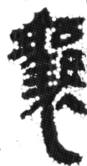”，該簡的左邊雖然有殘損，但此字是完整清楚的，顯然當隸為“襄”，原釋文誤。又，此簡中的“襄”是“攘”的通假字，故原釋文“攘”應改為：襄（攘）。
2.誤“興”為“與”
《【君臣問答】》1354-1355：“行止道者，天地弗能與也。行起道者，天地弗能廢也。”
按：原釋文“與”字圖版為“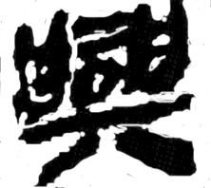”，顯然當隸為“興”字，原釋文誤。另外，從上下文看，上文“止道”與下文“起道”相對，此字與下文“廢”相對，故從文意上也說明此字無疑當為“興”。
3. 誤“入”為“人”
《【三十時】》1730：“【·四時】𠦜八日，作春始解。可使人旁國……”
《【三十時】》1831：“……【爲嗇】夫，嫁女，取婦，使人旁國……”
按：《【三十時】》注釋（一）：“本篇性質與《月令》相近，主要講一年中什麼時候可以做什麼事，不可以做什麼事。”據文意，以上兩簡中原釋文“人”字應隸為“入”，“使入旁國”即“派人出使到其他國家”。《銀雀山漢墓竹簡〔貳〕》中“入”、“人”字形相同，如《【三十時】》1743：“可始入人之地”，非常有代表性，“入”、“人”二字連用，但皆為“人”字形；到底隸為何字，要根據文意判斷。上引《【三十時】》中兩簡若釋為“使人旁國”，則于文意不通。另外，第二函中“入”後接地點的簡文很多，如上例“入人之地”。再如《【三十時】》1788：“民人入室，執（蟄）蟲（蟲）求穴。”《【三十時】》1789：“不可入井窌。”【不時之應】1916：“再不時，則四足入邑。”故上引兩簡該字均當隸為“入”，原釋文誤隸為“人”。
4. 誤“天”為“大”
《【人君不善之應】》1935-1936：“磿（歷）四時，大火焚臧（藏）；磿（歷）六時，則林有□者矣。”
按：上引原釋文“大”字位於簡1935，該字圖版為“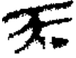”，顯然當隸為“天”，原釋文誤。“天火”指由雷電或物體自燃等自然原因引起的大火，“天火焚藏”指“人君不善”導致的報應之一，即府庫囷倉等儲存東西的地方被天火焚燒。“天火”在傳世文獻中亦不乏用例，如：《左傳·宣公十六年》：“凡火，人火曰火，天火曰災。”《漢書·燕剌王劉旦傳》：“天火燒城門。”
5.誤“并”為“並”
《天地八风五行客主五音之居》1957：“·並天地……”
按：此簡中“天”前一字的圖版為“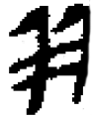”，右邊儘管有些殘損，但仍可明顯看出此字為“幷”而非“並”，“幷”同“并”，原釋文誤。第二函中此字共出現5次，另外4次為：
《起師》1171：“秋則主人小城并，法邑移。”
《起師》 1173：“脩（修）戍要塞，移水并險。”
《天地八風五行客主五音之居》1959：“……并天地之所在逆以戰，軍敗。”
《【作醬法】》2163：“并置……”
上引四簡中此字皆隸為“并”，故應將簡1957的“並”改為“并”，從而使前後釋文一致。
6. 誤“貪”為“食”
《【占書】》2107：“五曰食於甲兵，內亂乃起。”
按：原釋文“食”字圖版為“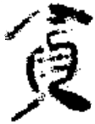”，顯然當隸為“貪”字，原釋文誤。另，“貪於甲兵”意為“貪戀武力”、“窮兵黷武”，若釋為“食於甲兵”則于文意不通。故無論是從字形還是從文意上看，此字均當隸為“貪”。

二、隸定過寬

所謂“隸定過寬”，是指整理報告釋文多用與簡文字形差別太大的字來隸定，儘管釋文之字與簡文原字為古今字、異體字關係。但我們認為，為了便於讀者瞭解簡文原貌，便於進行語言文字等方面的深入研究，在隸定時不宜過寬。原釋文這類隸定過寬者較多，大致可分為“改換構件”、“構件易位”和“其他”三小類。以下僅舉14例加以說明。
（一）改換構件
所謂“改換構件”，是指整理報告的釋文將簡文的某一構件改換為另一構件。如：
1.“𡋑”隸為“坐”
《客主人分》1144：“是以兵坐而不起，辟（避）而不用，近者少而不足用，遠者疏而不能……”
《十陣》1539：“甲恐則坐，以聲坐□。”
《十陣》1546：“甲亂則坐，車亂則行。”
《十陣》1549：“坐行而北。”
《十問》1572：“坐拙而侍（待）之，以驕其意，以隨（惰）其志。”
按：原釋文“坐”字在第二函中出現于五枚簡中，共6次，其圖版分別為“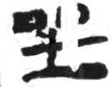”、“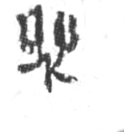”、“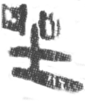”、“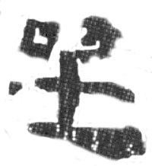”、“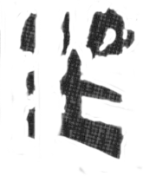”、“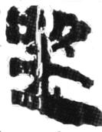”。其中，以最後一簡（簡1572）的圖版（“”）最完整、最清晰，顯然當隸為“𡋑”。其他幾簡的此字都有程度不同的殘損，但上半部為“口”（而非“人”）還是比較清楚的，故這六處均當隸為“𡋑”。原釋文隸為“坐”，即將簡文的構件“口”改為“人”，不當。
《說文·土部》：“𡊎，止也。从土，从留省，土，所止也。此与留同意。坐，古文𡊎。”可見，“𡊎”、“坐”在《說文》中是兩個字，“坐”是古文，“𡊎”是字頭字。“𡋑”則由“𡊎”變形而來，即“卯”變形為“吅”。漢簡、漢碑中多見“𡊎”及其演變形體“𡋑”，如：“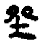”（《馬王堆漢墓帛書·老子甲本》38）、“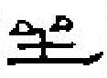”（《武威漢簡·有司》7）、“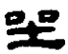”（《史晨碑》）等。後世為便於書寫，古文“坐”逐漸成為通行體。
總之，原釋文將此字直接隸為“坐”，既不符合原簡字形，也不能反映兩漢時代“𡊎”、“𡋑”和“坐”三字的使用情況，故最好釋為：𡋑（坐）。
2.“筴”隸為“策”
《起師》1173-1175：“冬則主人策會，脩（修）戍要塞，移水并險，竭戟而守𤕲（阻），谋士達於上，游士出交，起吏動勸，合交結親，定其內慮，合其外交，則爲客者危矣。”
按：上引原釋文“策”字位於簡1173。該字圖版為“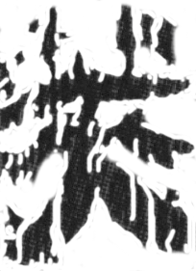”，上半部分不太清晰，但下半部分明顯為“夾”字形，應隸為“筴”。原釋文“策”將簡文的構件“夾”改為“朿”，不當。“筴”是“策”的俗字，《說文·冊部》“冊”欄位注：“按筴者，策之俗也。”但是，二者字形差別較大，故原釋文“策”應改為：筴（策），以便如實反映簡文的實際用字情況。傳世文獻中有其用例。如：《左傳·文公十三年》“繞朝贈之以筴”陸德明釋文：“筴，本又作策。”
3.“貍”隸為“狸”
《十陣》1543：“前列若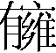，後列若狸。”
按：原釋文“狸”字圖版為“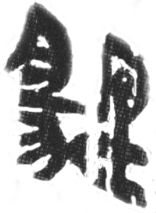”，其左半部分明顯為“豸”字形，此字應隸為“貍”。原釋文“狸”將簡文的構件“豸”改為“犬”，不當。“貍”同“狸”，《方言》卷八“貔，關西謂之狸”錢繹箋疏：“貍與狸同”。故原釋文“狸”應改為：貍（狸）。
此字在第二函中共出現6次，除上引簡文外，另5次分別見於《【三十時】》1747、1781、1809、1871、1872，皆為“埋”的通假字，釋文皆正確。如：《【三十時】》1809：“……貍（埋）白骨□農夫出。”
4.“𥨪”隸為“窮”
《【富國】》1594：“……□窮以實，來民以食。”
按：原釋文“窮”字圖版為“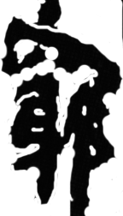”，顯然應隸為“𥨪”。原釋文“窮”將簡文的構件“邑”改為“弓”，不當。“𥨪”，與“窮”是古今字關係，《說文·邑部》“𥨪，夏後時諸侯夷羿國也”段注：“今《左傳》作窮，許所據作𥨪，今古字也。”故原釋文“窮”應改為：𥨪（窮）。
5.“𣏙”隸為“杚”
《【為政不善之應】》1923：“五則如杚。”
按：原釋文“杚”字圖版作“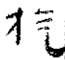”，顯然當隸為“𣏙”。原釋文“杚”將簡文的構件“氣”改為“乞”，不當。《說文·木部》：“𣏙，平也，從木氣聲。”“𣏙”同“杚”，二者為異體關係，《正字通·木部》：“𣏙，杚本字。”“杚”顯然是個後起字。簡文正是《說文》所見字，故原釋文不當以後起字釋之，而當釋為：𣏙（杚）。
6.“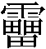”隸為“雷”
《唐勒》2125：“……□行雷輿□□□□……”
按：原釋文“雷”字圖版為“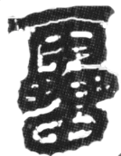”，當隸為“”。原釋文“雷”將簡文的構件“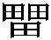”改為“田”，不當。“”的字形較特殊，應為“靁”字異體。又，《廣韻·灰韻》：“雷，《說文》作‘靁’，雲：‘陰陽薄動，靁雨生物者也。’”由此可知，“靁”又是“雷”的異體。整理報告將簡文徑隸為“雷”，顯然不太妥，故當釋為：（雷）；或者是：（靁（雷））。
（二）構件易位
所謂“構件易位”，是指整理報告的釋文對簡文的構件未作改變，但將其位置有所調整，如左右構件的位置對調；有的甚至使字的結構方式產生變化，如左右結構變為上下結構等。
1.“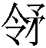”隸為“矝”
《為國之過》1063：“故其吏大夫多不矝（矜）節，民多姦。”
按：原釋文“矝”字圖版為“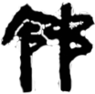”，故應隸為“”。“”為“矝”的異體字，二者構件相同，但左右位置相反，字形差別較大。故釋文最好隸為“”，再說明此字為“矝”的異體，按整理報告的體例，應為：（矝（矜））。
2.“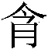”隸為“肣”
《【君臣問答】》1354：“肣(貪)而廉，龍而敬，弱而强，柔而【剛】，起道也。”
《【君臣問答】》1355-1356：“文王曰：‘𩕾（願）聞肣(貪)□之用。’大(太)公曰：‘肣(貪)者能大，能大者，能以士之所長用之……”
按：上引原釋文三個“肣”字圖版皆為“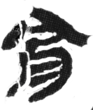”，顯然當隸為“”。原釋文“肣”將其上下結構改為左右結構，不太妥。此字應為“肣”的異構字，“肣”同“圅”，《說文·𢎘部》：“圅，舌也……肣，俗圅。”其古音為匣母談部，而“貪”古音為透母侵部，雖然二者韻部相近，但聲母差別過大，分別為牙音和舌音，不可理解為通假關係；由於“”字形體與“貪”（如上文《【占書】》2107中“貪”字圖版為“”）相近，故“”應視為“貪”的訛誤字，正確的釋文當為：<貪>。
3.“𩳜”隸為“醜”
《十陣》1537：“凡疏陳（陣）之法，在爲數醜。”
按：原釋文“醜”字圖版為“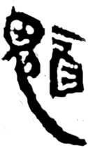”，顯然當隸為“𩳜”字。原釋文“醜”將其半包圍結構改為左右結構，不太妥。故原釋文“醜”最好改為：𩳜（醜）。
4.“蟇”隸為“蟆”
《曹氏陰陽》1659：“·蠃虫（蟲）最陰者瑕（蝦）蟆也。”
按：原釋文“蟆”字圖版為“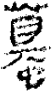”，顯然當隸為“蟇”。原釋文“蟆”將其上下結構改為左右結構，不太妥。故原釋文“蟆”應改為：蟇（蟆）。此簡之“蝦蟇”同“蝦蟆”，如《急就章》第三章：“水蟲科鬥鼃蝦蟇。”
5.“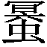”隸為“螟”
《【不時之應】》1920：“·冬三月：一不時，則國多風。再不時，多螟虫（蟲）。”
按：原釋文“螟”字圖版為“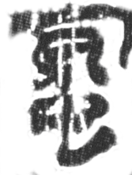”，雖有殘損，但仍可見其上半為“冥”，下半為“虫”，應隸為“”。原釋文“螟”將其上下結構改為左右結構，不太妥。此字的來源有兩種可能：一是“𧔲”字的省寫俗體（省寫下面的一個“虫”），而“𧔲”為“螟”的異體，《管子·七臣七主》：“苴多螣蟇，山多虫𧔲。”王念孫雜誌：“虫𧔲即虫螟，《月令》曰‘虫螟為害’是也。”二是“螟”的異構字，將形旁“虫”由左邊寫到了下邊。不管簡文此字屬於上述何種類型，都應將此字按原字隸定，即當釋為：（螟）。
6.“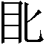”隸為“艮”
《【相狗方】》2150：“相成狗，其臥也，兔起而栗，目中皮復（覆）艮（眼），須臾乃視……”
按：原釋文“艮”字圖版為“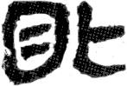”，當隸為“”。原釋文“艮”將其左右結構改為上下結構，不太妥。“”為“𥃩”的異構字，“𥃩”同“艮”或“眼”，如：《玉篇·匕部》：“𥃩，山也。堅也。很也。今作艮。”《玉篇·目部》：“𥃩，《字書》眼字。”此處屬後一種情況，原釋文將其釋為“眼”正確；不過，最好能對其字形有所說明，或釋為：（𥃩（眼））。
（三）其他
包括把字形上完全沒有任何聯繫的二字混為一談，以及將古文直接隸定為今字。如：
1.“㡿”隸為“斥”
《【為政不善之應】》1926：“五則壤斥。”
按：原釋文“斥”字圖版作“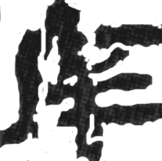”，即“㡿”。“㡿”與“斥”是異體關係，朱駿聲《說文通訓定聲·豫部》：“㡿，今字作斥。”但是，二字在字形上完全沒有任何聯繫，故此處不可直接釋作“斥”，應改為：㡿（斥）。
2.“𢌱”隸為“與”
《天地八風五行客主五音之居》1979：“【風】從兇風來，疾而暴，主人與客分。”
按：原釋文“與”字圖版不太清楚，大致為“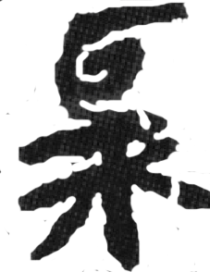”。其字形較特殊，應隸為“𢌱”。“𢌱”是“與”的古文，《說文·舁部》：“與，黨與也。從舁，從與。𢌱，古文與。”故此處不可直接釋作“與”，應改為：𢌱（與）。

三、釋讀不統一

所謂“釋讀不統一”，是指對相同的簡文隸定皆正確，但前後釋讀不統一。此類錯誤計7條。
1.“箇”与“箇（涸）”不统一
《地典》1130-1131：“毋居宿死，毋居箇魚，毋居□……”
《地典》1132“箇（涸）澤，毋……”
按：簡1130-1131的注釋[一四]為：“‘箇魚’疑當讀為‘涸鹵’。”第二簡未注釋，卻已將“箇”釋為“涸”的通假字，故簡1130-1131最好與之作相同處理，即將“箇”改為：箇（涸）。
2.“剋”与“剋（克）”不统一
《地典》1133：“……不可食，𣪠（擊）之必剋，赏……”
《將義》1194正-1195：“將者不可以不仁，不仁則軍不剋(克)，軍不剋(克)則軍无功。”
按：“剋”又作“克”。《周禮·春官·大蔔》“其經兆之體”鄭玄注“曰剋”孫詒讓正義：“剋，偽孔本作克。”《爾雅·釋詁上》“克，勝也”郝懿行義疏：“淮南子兵略篇：剋國不及其民。依正文當作克。”《將義》1194正-1195的釋文正確，故《地典》1133的釋文“剋” 應與之統一，改為：剋（克）。
3.“負（倍）”与“負（信）”不统一
《客主人分》1141正：“客負（倍）主人半，然可啻（敵）也。負……”
《客主人分》1149：“不能分人之兵，不能案（按）人之兵，則數負（倍）而不足。”
《十問》1565：“·交和而舍，我人兵則衆，車騎則少，適（敵）人什（十）負（倍），𣪠（擊）之奈何？”
《十問》1567：“·交和而舍，我車騎則衆，人兵則少，適（敵）人什（十）負（信），𣪠（擊）之奈何？”
《十問》1567-1568：“適（敵）唯（雖）什（十）負（信），便我車騎，三軍可𣪠（擊）。”
《十問》1569：“·交和而舍，粱（糧）食不屬，人兵不足俧，絕根而攻，適（敵）人十負（信），𣪠（擊）之奈何？”
按：“負”字在第二函共出現7次，除第一簡“負……”不明文意外，其餘6次皆為“倍”的通假字。其中，有4次出現在《十問》中，但原釋文僅有1次（簡1565）正確，其餘3次（上引最後三簡）均誤釋為“負（信）”，皆應改為：負（倍）。
語音上，“負”與“倍”古音相同，皆為並母之部，而與“信”（古音為心母真部）差別較大。文意上，釋“負”為“倍”時，則文從字順，“適（敵）人什（十）負（倍）”表示敵人的“人兵”或“車騎”是我方的十倍；若釋為“信”，則不知所云。另外，《十問》四簡的語境基本相同，“負”處於“適（敵）人十”之後，理應作相同處理。
4.“回”与“回（圍）”不统一
《五名五共》1166：“出則𣪠（擊）之，不出則回之。”
《【雄牝城】》1217：“營軍取舍，毋回名水，傷氣弱志，可𣪠(擊)也。”
《【三十時】》1744：“可以回（圍）衆，絕道，遏人要塞。”
《【三十時】》1751：“可以回（圍）衆，絕道，遏人要塞。”
《【三十時】》1754：“不可攻回（圍）。”
《【三十時】》1756：“可攻回（圍）軍，軍取；不取，邑疫。”
《【三十時】》1818：“不可攻回（圍）。”
按：《銀雀山漢墓竹簡[貳]》中“回”共出現7次，皆表示“圍”義。但只有第一簡對此有所說明，其注釋[六]為：“回，圍。”“回”與“圍”古音同，皆為匣母微部，可通假。上引後五簡的釋文皆為“回（圍）”，故前兩簡也應作相同處理，將“回”皆改為：回（圍）。
5.“槫”与“槫（摶）”不统一
《將義》1196：“將者不可以不信，不信則令不行，令不行則軍不槫, 軍不槫則无名。”
《【民之情】》1458：“【六曰：□】□而國力槫（摶）。國力槫（摶）而民出於爲上。”
《十陣》1532：“員（圓）陳（陣）者，所以槫也。”
按：“槫”在第二函中共出現5次，上引第一簡的注釋[三]為：“槫，當讀為‘專’或‘團’。”第三簡的注釋[八]與其相同。第二簡的注釋[四]則與之不同：“槫，讀為摶，結聚，集中。”結合辭書以及傳世文獻中“槫”、“專”和“團”的使用情況，可知這三個詞皆可假借為“摶”，表“結聚”義。故第二簡釋文正確，第一簡和第三簡的“槫”皆應改為：槫（摶）。
6.“數”与“數（速）”不统一
《【五度九奪】》1222-1223：“五度暨（既）明，兵乃衡（横）行。故兵……趨適（敵）數。”
《唐勒》2113正：“步騶（趨）兢久疾數(速) 。”
按：第二簡“數（速）”注釋[五]：“‘數’、‘速’古通。”簡1222-1223 中的“數”亦如此，故釋文應改為：數（速）。傳世文獻多此用例，如《史記·屈原賈生列傳》：“淹數之度兮，語予其期。”裴駰集解引徐廣曰：“數，速也。”張守節正義：“《漢書》作‘淹速’。”
7.“御”与“御（禦）”不统一
《十問》1573：“因𣪠（擊）其不□，攻其不御（禦）。”
《【三算】》1615：“……下莫敢御其令，德信則晦（海）内莫不樂褱（懷）其德。天下【莫敢御其令】而晦（海）内莫不樂褱（懷）其德，則王之實已……”
按：第二簡中兩處“御”皆同“禦”，義為“抗拒、抵擋”，故應與第一簡統一，將“御”改為：御（禦）。傳世文獻中有此用例，如《詩·邶風·穀風》：“我有旨蓄，亦以御冬。”毛傳：“御，禦也。”

銀雀山漢墓竹簡整理小組《銀雀山漢墓竹簡〔貳〕》，文物出版社，2010年。
兩者不同之處是，第壹函《孫子兵法》、《孫臏兵法》兩種摹本的每枚簡旁還有相應的隸定文字，第貳函所有的摹本皆沒有隸定文字
所引簡文因原簡殘斷致使文意未完時，則在簡文末不加任何標點；原釋文用“……”表示簡文殘缺字數無法確定者，為避免混淆，所引簡文不再使用“……”表省略。
當然，此誤是否為排版失誤，不得而知。
參見《銀雀山漢墓竹簡〔貳〕·【三十時】》，文物出版社，2010年，第219頁。
與此相關的“並”有兩處：（1）《【占書】》2091：“月並出。”（2）《【占書】》2094：“月並出。”其圖版分別為“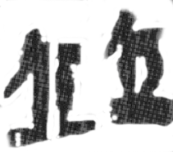”、“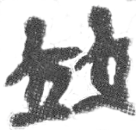”。“竝”同“並”，《說文·立部》：“竝，并也。從二立。”邵瑛群經正字：“今經典作並，隸變。”
參見張顯成、莊利果《<銀雀山漢墓竹簡〔壹〕>校勘記》，《古籍整理研究學刊》2010年第2期，第56頁。另，漢碑中有更簡化的“策”字，如“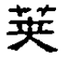”（《北海相景君銘》）。
第二函釋文中共出現“貪”字12次，除上引3次外，另外9次圖版皆為“貪”本字，分別出現於《將敗》992（2次），《【將過】》1209 、1211，《【占書】》2105 、2106（2次）、2107（2次）。其中，《【占書】》2107：“審查五貪”之“貪”較模糊，但細看仍可見其下部“八”字形筆劃。
參見劉小文《銀雀山漢簡<尉繚子>字詞雜考》，《古漢語研究》2005年第2期，第84-85頁。
另有兩簡“禦”用了本字：（1）《曹氏陰陽》1676：“與行行，故天下弗能禦。”（2）《【四時令】》1897：“斬伐勿禁，弋射田邋（獵）勿禦。”後簡中“禦”與“禁”同義對文。

